МИНИСТЕРСТВО ЦИФРОВОГО РАЗВИТИЯ, СВЯЗИ И МАССОВЫХ КОММУНИКАЦИЙ РОССИЙСКОЙ ФЕДЕРАЦИИ
Ордена Трудового Красного Знамени федеральное государственное бюджетное образовательное учреждение высшего образования
«Московский технический университет связи и информатики»

Кафедра Инженерия систем искусственного интеллекта

ОТЧЕТ
по лабораторной работе №8
по дисциплине «Введение в информационные технологии»

Тема: «Установка WSL и выполнение базовых команд»

Выполнил: студент группы БВТ2507 Голофеев Артём Дмитриевич

Проверил: доц. Сидоров А.В.

Москва, 2025

Цель работы
Понять, как импортировать модули и пакеты в Python, научиться создавать собственные модули и пакеты, изучить способы использования модулей и пакетов для структурирования программы.
Индивидуальное задание
Задание 1: Установка WSL
Задание 2: Создание и использование собственного модуля

Скриншоты выполнения

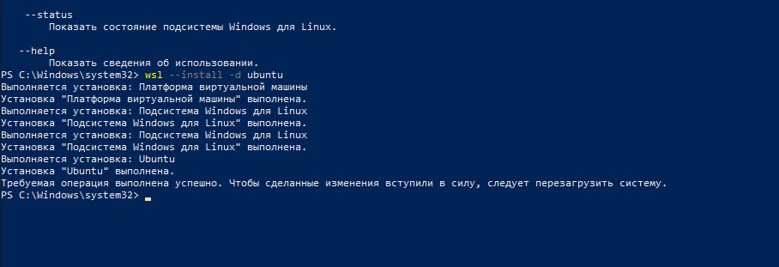

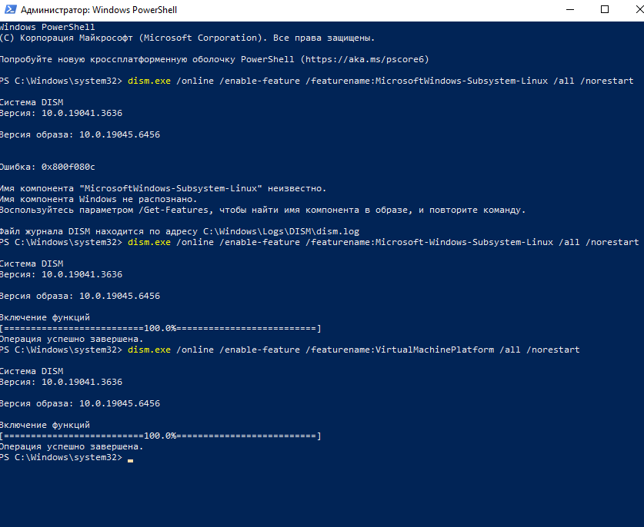

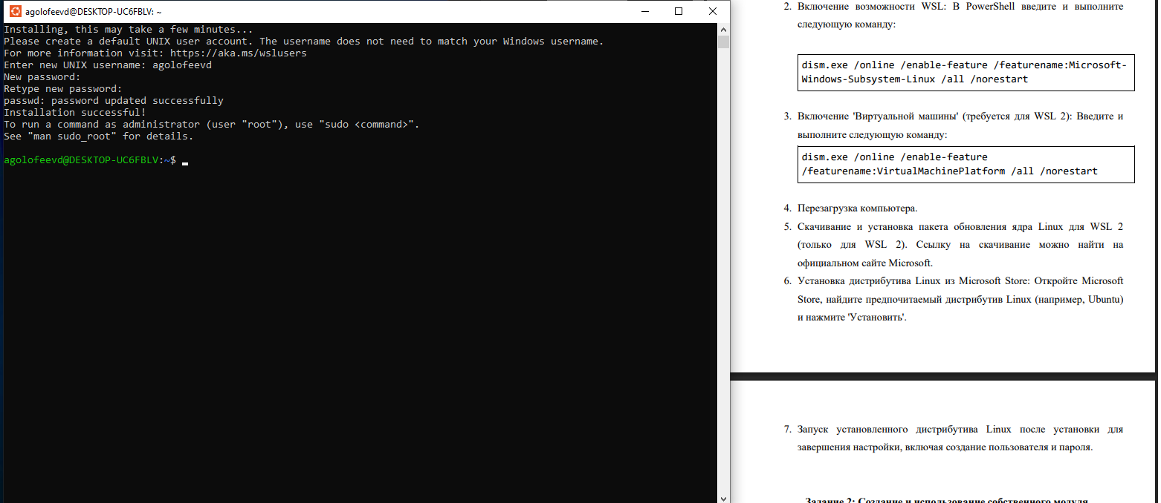

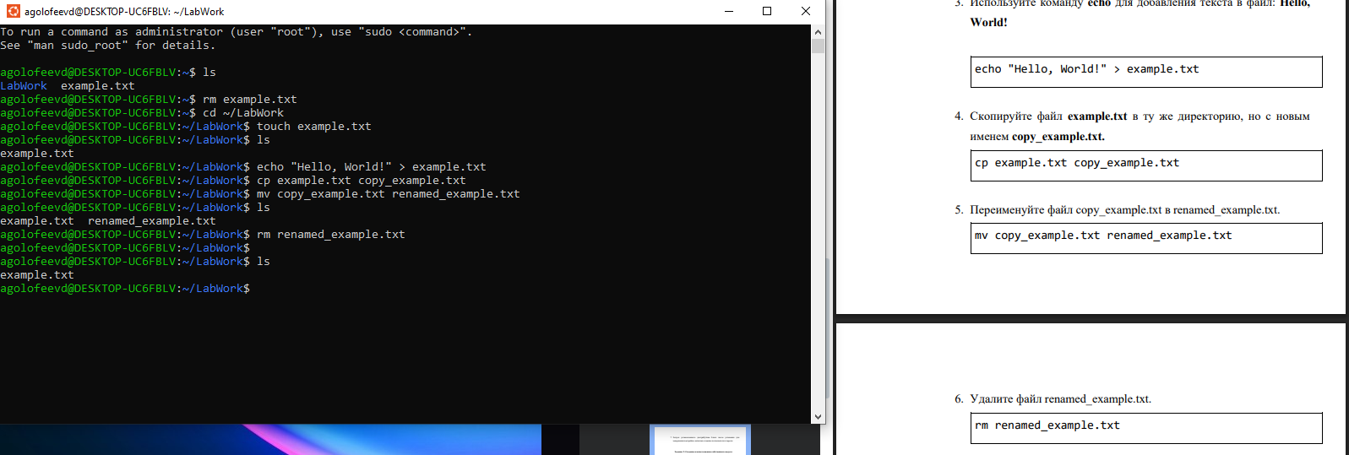

Контрольные вопросы:

- Mkdir
- Echo «текс»
- Cp
- Mv старое имя новое
- Rm имя

Заключение:

Понял как импортировать модули и пакеты в Python научился создавать собственные модули и пакеты, изучил способы использования модулей и пакетов для структурирования программы.

